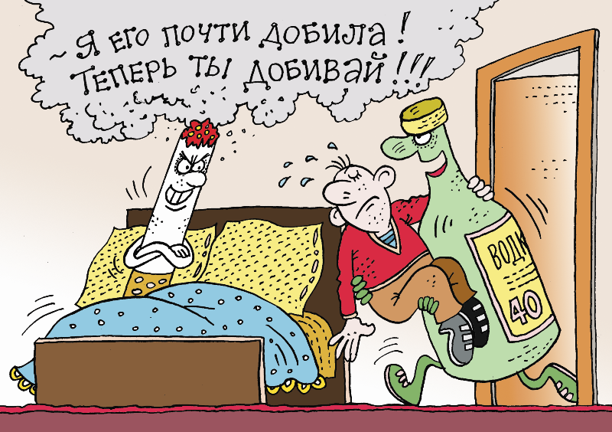
«Дым сигарет…»

Неосторожное обращение с огнём – одна из самых распространенных причин пожаров в Республике Беларусь. Как правило, происходят данные трагедии из-за курения в нетрезвом состоянии.
Образ человека, злоупотребляющего спиртными напитками неизменно одинаков: неопрятный вид, пустые глаза, и единственная, но ежедневная проблема в жизни – где достать спиртное. Добавим к этому сигареты, равнодушие ко всему происходящему и полное безразличие к собственной безопасности. А еще «непробиваемая» самонадеянность, что ситуация под контролем.
Небрежно брошенные непотушенные спички и окурки... Многие считают это не заслуживающей внимания мелочью. И возможно, не каждый, в состоянии разглядеть за скупыми строчками о произошедших трагедиях огромную проблему. Не для всех примеры в сводках МЧС становятся предупреждением об опасности. Более того, горечь и боль вызывает осознание, что практически во всех случаях гибели людей можно было избежать, если бы они сами понимали, что трагедии творят собственными руками.
Во все времена пожар был страшным бедствием, и всегда, люди спешили на помощь попавшим в беду. Скольких горе-курильщиков спасали бдительные соседи только тем, что вовремя сообщали в службу МЧС, или, бросаясь в горящий дом, вытаскивали из огненного пекла. А теперь представьте скольких людей подвергают опасности те, кто становится виновником пожара? Сколькими жизнями рискуют, и какой смертельной опасности подвергают тех, кто находится рядом?
Будьте крайне бдительны и осторожны в обращении с огнем. Ведь никогда не знаешь, по ком звонит колокол…
Для того чтобы обезопасить себя от «горе-соседей» и защитить жилье от пожара - установите автономный пожарный извещатель. Он среагирует на задымление, подаст мощный звуковой сигнал, и разбудит даже спящего человека.

